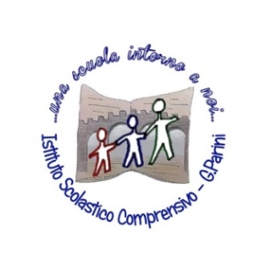

ISTITUTO COMPRENSIVO “G. Parini”
Scuola dell’Infanzia, Primaria e Secondaria di Primo Grado
Via A. Meucci, 21 - 53049 TORRITA DI SIENA
Cod. fisc. 81004020525 – Cod. Min. SIIC80400C –
Tel. 0577.685165 - SITO: ictorrita.edu.it
PEC: siic80400c@pec.istruzione.it - EMAIL: siic80400c@istruzione.it

Scuola dell’Infanzia : Sezione
Comune
Alunno/a
VALUTAZIONE
INSERIMENTO:

AUTONOMIA:

RELAZIONALITA’:

PARTECIPAZIONE:

Firma degli insegnanti Il Dirigente Scolastico Firma di uno dei genitori
------------------------------ o di chi ne fa le veci
------------------------------ -------------------------------- -----------------------------

